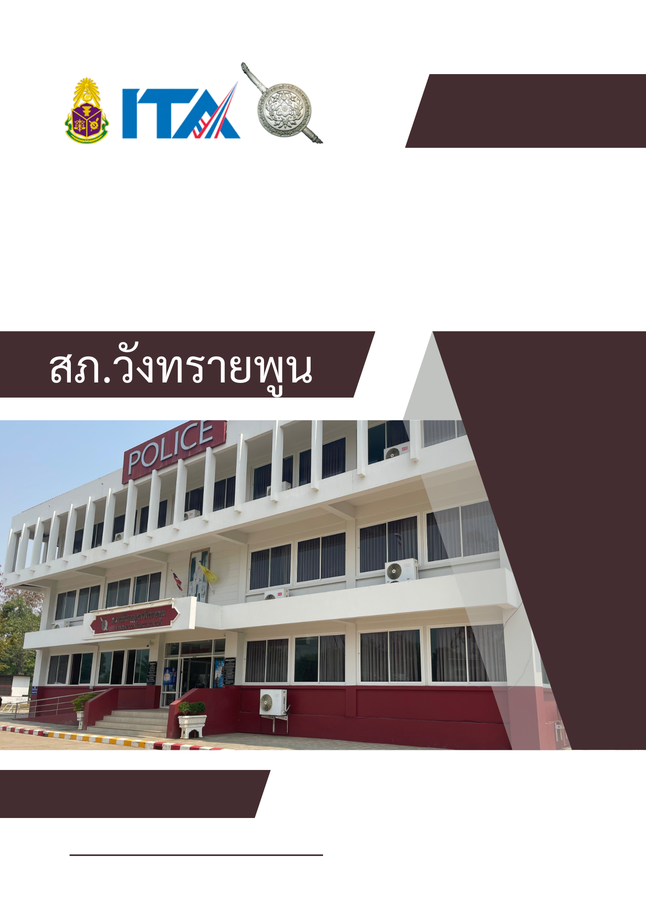

รายงานผล และการจัดเก็บของกลาง
เดือน ตุลาคม 2567
ประจำปีงบประมาณ 2568

รายงานผล และการจัดเก็บของกลาง เดือน ตุลาคม 2567
1.การมอบหมายให้เจ้าหน้าที่ตำรวจทำการตรวจสอบตรวจนับ
สถานีตำรวจภูธรวังทรายพูน ได้มีการมอบหมายให้เจ้าหน้าที่ตำรวจทำการตรวจสอบตรวจนับของกลางไว้อย่างเป็นระเบียบ จำแนกดังนี้

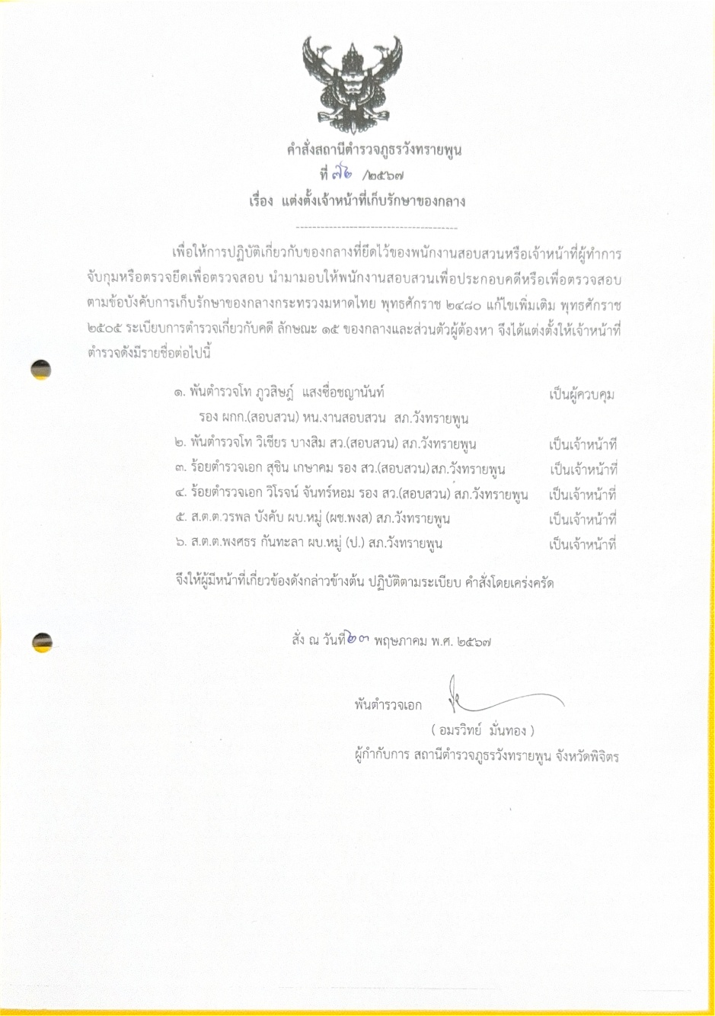

2.การตรวจนับของกลางประจำเดือน แยกเป็น 2 ส่วน คือ
๒.๑ การตรวจสอบตรวจนับของกลาง
พ.ต.ท.ภูวสิษฏ์ แสงซื่อชญานันท์ รอง ผกก.สอบสวน พร้อมเจ้าหน้าที่ฝ่ายสอบสวน ทำการตรวจสอบตรวจนับของกลาง ประจำเดือน ตุลาคม 2567 มีรายละเอียดดังนี้

รายการ | การดำเนินการ | รูปถ่าย
การจัดเก็บของกลาง | 1.ของกลางอื่นๆ  สถานีตำรวจภูธรวังทรายพูน ได้ให้เจ้าหน้าที่ผู้รับผิดชอบดำเนินการตรวจสอบ ตรวจนับของกลางอื่น ที่จัดเก็บไว้ในที่จัดเก็บของกลาง วัตถุประสงค์เพื่อดูความมั่นคงแข็งแรงของสถานที่จัดเก็บ ป้องกันการสูญหาย ตรวจสอบของกลางให้ตรงตามสมุดคุมของกลาง | 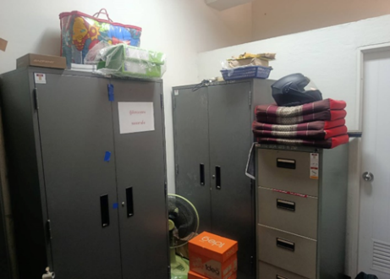  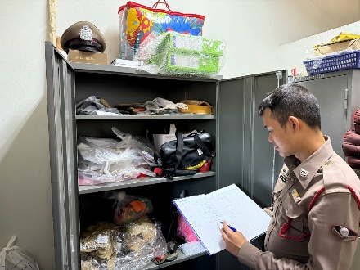

๒.๒ รายงานผลการตรวจสอบ

